EDICE BIOGRAFICKÉ ROMÁNY
MILOVAL JSEM INGRID BERGMANOVOU

Praha, 29. února 2020

Romantické, vášnivé a plné lesku Paříže a Hollywoodu konce 40. let. Milostný příběh, založený na skutečných událostech mezi ikonickou herečkou z filmu Casablanca a slavným fotografem, je příběhem o lásce, ztrátě a posedlosti.
Brzy také jako film od Arashe Amela, producenta a scenáristy životopisného dramatu Grace, kněžna monacká.

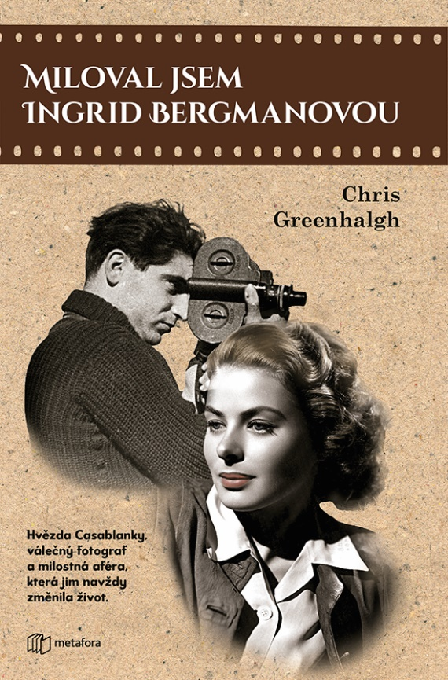
HVĚZDA CASABLANKY, VÁLEČNÝ FOTOGRAF A MILOSTNÁ AFÉRA, KTERÁ JIM NAVŽDY ZMĚNILA ŽIVOT.

Je březen 1945. Válečný fotograf Robert Capa, proslavený svými fotografiemi ze španělské občanské války i z vylodění Spojenců v Normandii, seskakuje padákem na německé území, aby zdokumentoval postup vítězící americké armády.
Střih. V Graumanově Čínském divadle v Los Angeles se udělují ceny Akademie filmového umění a věd. Cenu za nejlepší ženský herecký výkon přebírá půvabná herečka Ingrid Bergmanová, manželka zubaře Pettera Lindströma a matka malé dcery.
Střih. O tři měsíce později. Paříž. Setkají se v lobby hotelu Ritz a v momentu, kdy okouzlený Capa nechá pode dveřmi hereččina pokoje pozvání na večeři, začíná milostná aféra jako žádná jiná. Nezávazný flirt přerůstá ve vášnivý vztah, sužovaný komplikovanými charaktery a emocionální zátěží obou protagonistů.

272 stran, formát 129×206, cena 299 Kč

Ohlasy:
„Greenhalghovy postavy jsou detailně vykresleny, zvláště pokud jde o kontrast mezi vnitřním zmatkem Bergmanové a jejím vybroušeným obrazem celebrity, tak jak ji znala veřejnost. Capova sebeprezentace je stejně konfliktní. Společně jejich vztah představuje příběh zapovězené svobody a posléze i zmařené lásky.“ ― Financial Times

„Greenhalgh umně spojuje těch několik málo známých faktů, aby s jejich pomocí vytvořil působivý milostný román, který zobrazuje lásku bez zbytečné sentimentality. Ve správných rukou by se z románu mohl stát mimořádný film.“ ― GQ

„Silný a strhující příběh. A nádherně napsaný – zvláště pasáže popisující Paříž vynikají navozením dobové atmosféry.“ ― Barbara Erskinová

K dispozici na vyžádání:
- PDF knihy
- recenzní výtisky
- hi-res obálka
- ukázky

Kontaktní údaje:
Mgr. Zlata Biedermannová
Seen Media, s.r.o.
E: zb@seenmedia.cz
M: +420 737 583 136
web: http://www.grada.cz/

